历史数学跨学科联动，海报创设涵养家国情怀

4月29日，宁老师和荣老师在七（1）班展开了历史、数学跨学科的校级公开课，并在此期间进行了”纪念辛亥革命113周年的海报创设活动”的获奖海报设计者作品的展示。

在此次公开课中，以为纪念辛亥革命113周年设计宣传海报为项目背景，从而进行历史和数学的跨学科项目化学习，学生在过程中进行了辛亥革命常州人的历史贡献的小剧场演绎、并最终完成项目成果——辛亥革命纪念日海报，学生的参与度很高，课堂氛围活跃。

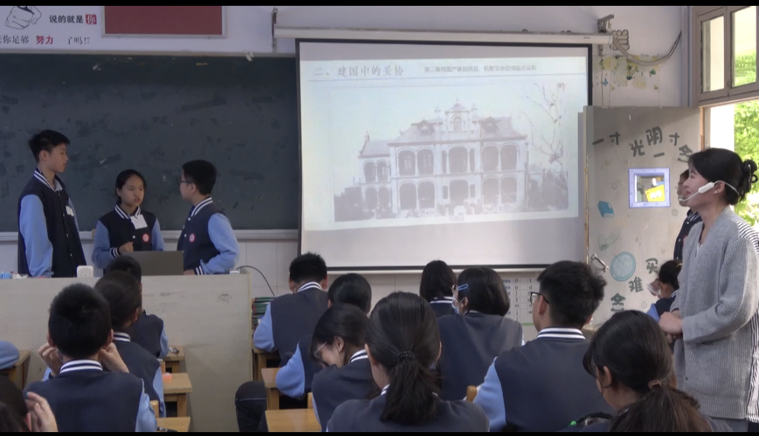

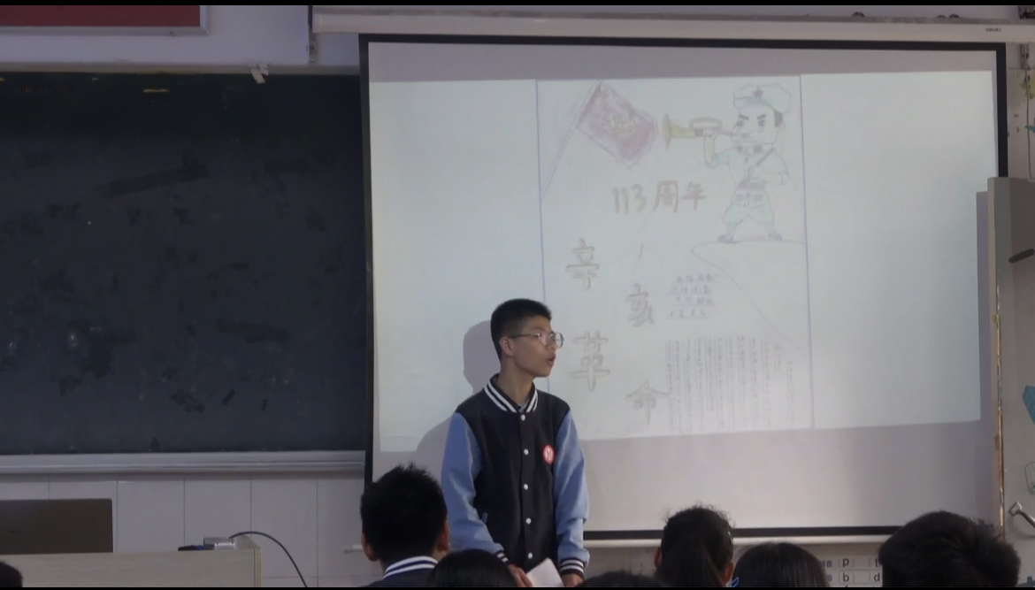

通过此活动，以学生表演的形式，让学生们能够形象感知常州籍的庄蕴宽和赵凤昌在辛亥革命前后所承担起的南北交流的重要作用。引导学生感知辛亥革命爆发的时代背景，了解辛亥革命中革命党人的英勇奋斗，以及感叹辛亥革命的跨时代意义，涵养家国情怀。

本次纪念辛亥革命113周年的海报创设评比结果公布：

一等奖：陈思嘉

二等奖：孙智辰、高浩宇

三等奖：朱一诺 刘馨 李晨瑶